Использование одного их видов здоровьесберегающих технологий в процессе коррекции речевых нарушений у детей на логопункте ДОУ
Подготовила – учитель-логопед МАДОУ №29
«Василёк» Е.А. Саляева ВКК
Надо уметь правильно произносить звуки, слова, фразы. Научившись этому так, - чтобы вошло в привычку
К.С. Станиславский
Связь движения и речи — общеизвестный факт, не вызывающий сомнений. Более того, речь по своей сути тоже является движением мышц органов артикуляции и голосовых связок. Именно поэтому задача научиться координировать речь с движением является не такой уж сложной и сводится к выработке устойчивых навыков согласованной работы разных групп мышц.
Логоритмика — это вид коррекционной работы, в которой преодоление речевых нарушений идет методом соединения двигательной активности ребенка в сочетании с текстом и музыкой.
Именно дети с нарушением речи часто страдают и от нарушения общей моторики. Обычно мы наблюдаем у таких детей нарушение чувства ритма, внимания и недостаточную координацию. Развитие общей моторики способствует развитию речи. Четкие упражнения для рук, ног, туловища и головы развивают общую моторику, что в свою очередь стимулирует мозговые процессы, а соответственно и речь дошкольника. Цель логоритмики: исправление речевого нарушения путём коррекции двигательной сферы.
Логоритмика – одно из средств оздоровления речи. Прежде всего, это комплексная методика, включающая в себя средства логопедического, музыкально-ритмического и физического воспитания. Основой логоритмики являются речь, музыка и движение. Логоритмика – это один из качественных методов работы по развитию речи малыша. В педагогической практике логоритмика необходима для того, чтобы коррекционная работа была наиболее эффективной, так как логоритмические занятия включают в себя здоровьесберегающие технологии, что не только благотворно влияет на весь организм ребенка, но и способствует максимально эффективному повышению уровня звукопроизношения, овладения структурой слова, расширения словарного запаса детей дошкольного возраста. Поэтому на сегодняшний день помимо традиционных упражнений по исправлению звукопроизношения, коррекции нарушений в лексико–грамматическом оформлении речевого высказывания детей посещающих логопункт в нашем ДОУ был организован проект «Весёлая ритмика», как эффективный метод преодоления речевых нарушений, девиз которого «Через синтез музыки, движения и слова — к правильной речи».
Мы использовали следующие методы логоритмики:
– звукоподражание;
– словесный метод;
– метод показа;
– игровой метод.
В процессе работы над проектом «Весёлая ритмика» мы опирались на основные педагогические принципы – последовательность, постепенное усложнение и повторяемость материала, отрабатывали ритмическую структура слова, и четкое произношение только доступных по возрасту звуков.
В процессе работы над проектом использовали следующие элементы:
Пальчиковая гимнастика, песни и стихи, сопровождаемые движением рук. 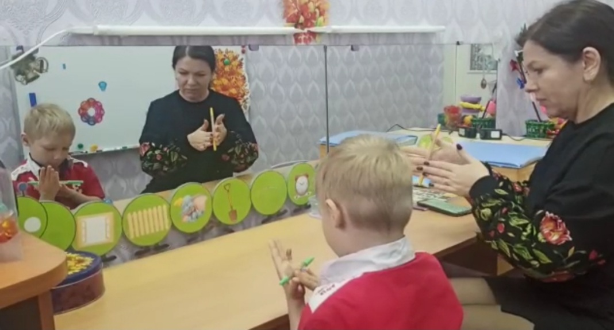
Развитие мелкой моторики, плавности и выразительности речи, речевого слуха и речевой памяти. Музыкальные и музыкально-ритмические игры с музыкальными инструментами.
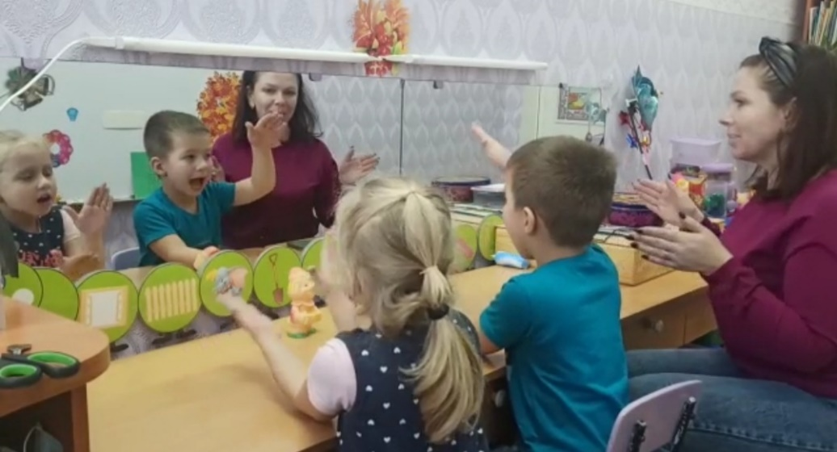
Укрепление мышц органов артикуляции, развитие их подвижности. Развитие певческих данных. Чистоговорки для автоматизации и дифференциации звуков, фонопедические упражнения.

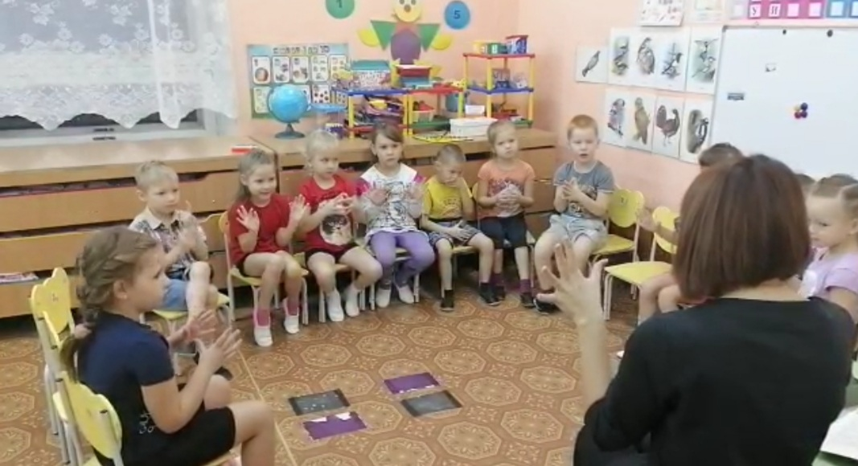
Развитие мышечно-двигательной и координационной сферы.

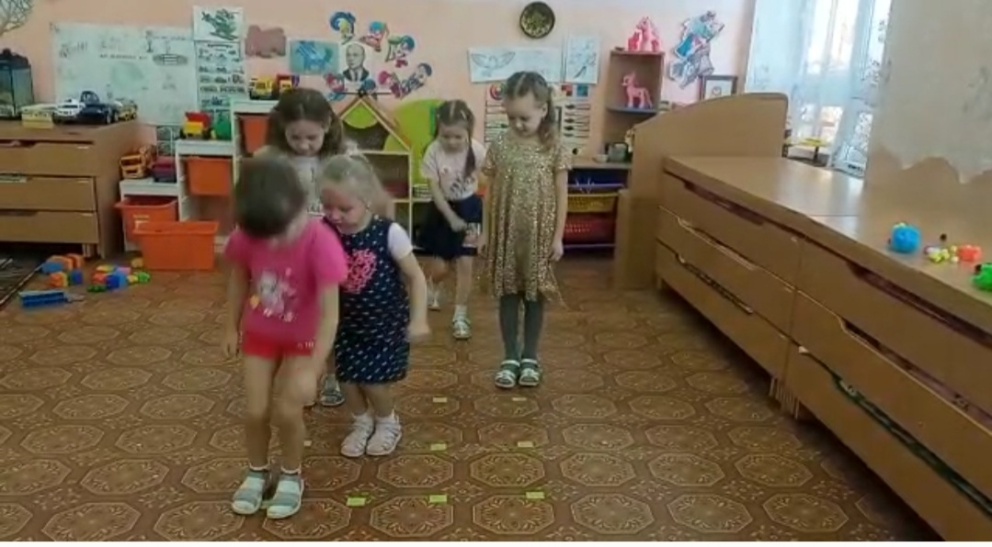
Коррекция звукопроизношения, укрепление гортани и привитие навыков речевого дыхания.

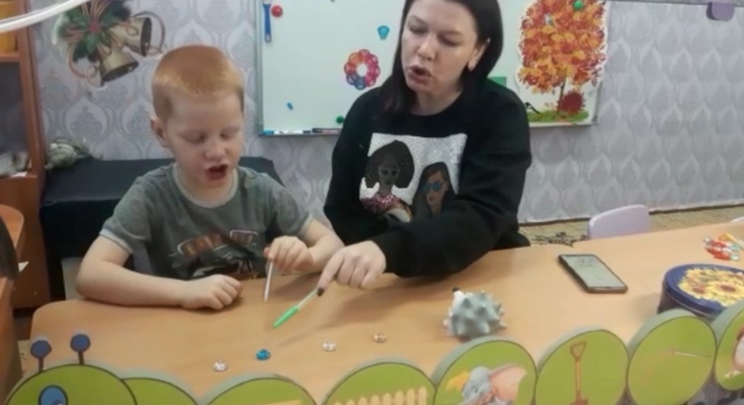
Доброжелательное, внимательное отношение к каждому ребенку – это залог успешной работы. Я считаю, что логопедическая ритмика полезна всем детям, имеющим проблемы становления речевой функции, в том числе, задержки речевого развития, нарушения звукопроизношения, заикание и др. Очень важна логопедическая ритмика для детей с так называемым речевым негативизмом, так как занятия создают положительный эмоциональный настрой к речи, мотивацию к выполнению логопедических упражнений и т.д. В результате использования логоритмики к концу проекта прослеживалась положительная динамика речевого развития. Практика показала, что регулярные занятия логоритмикой способствуют нормализации речи ребенка вне зависимости от вида речевого нарушения, формируют положительный эмоциональный настрой, учит общению со сверстниками и многое другое. Поэтому ЛОГОРИТМИКА становится праздником красивой речи для детей!
